# Sommaire des discussions sur l'accessibilité de l'offre de service des petitsfournisseurs de transport des régions éloignées, rurales ou nordiques

Office des transports du Canada

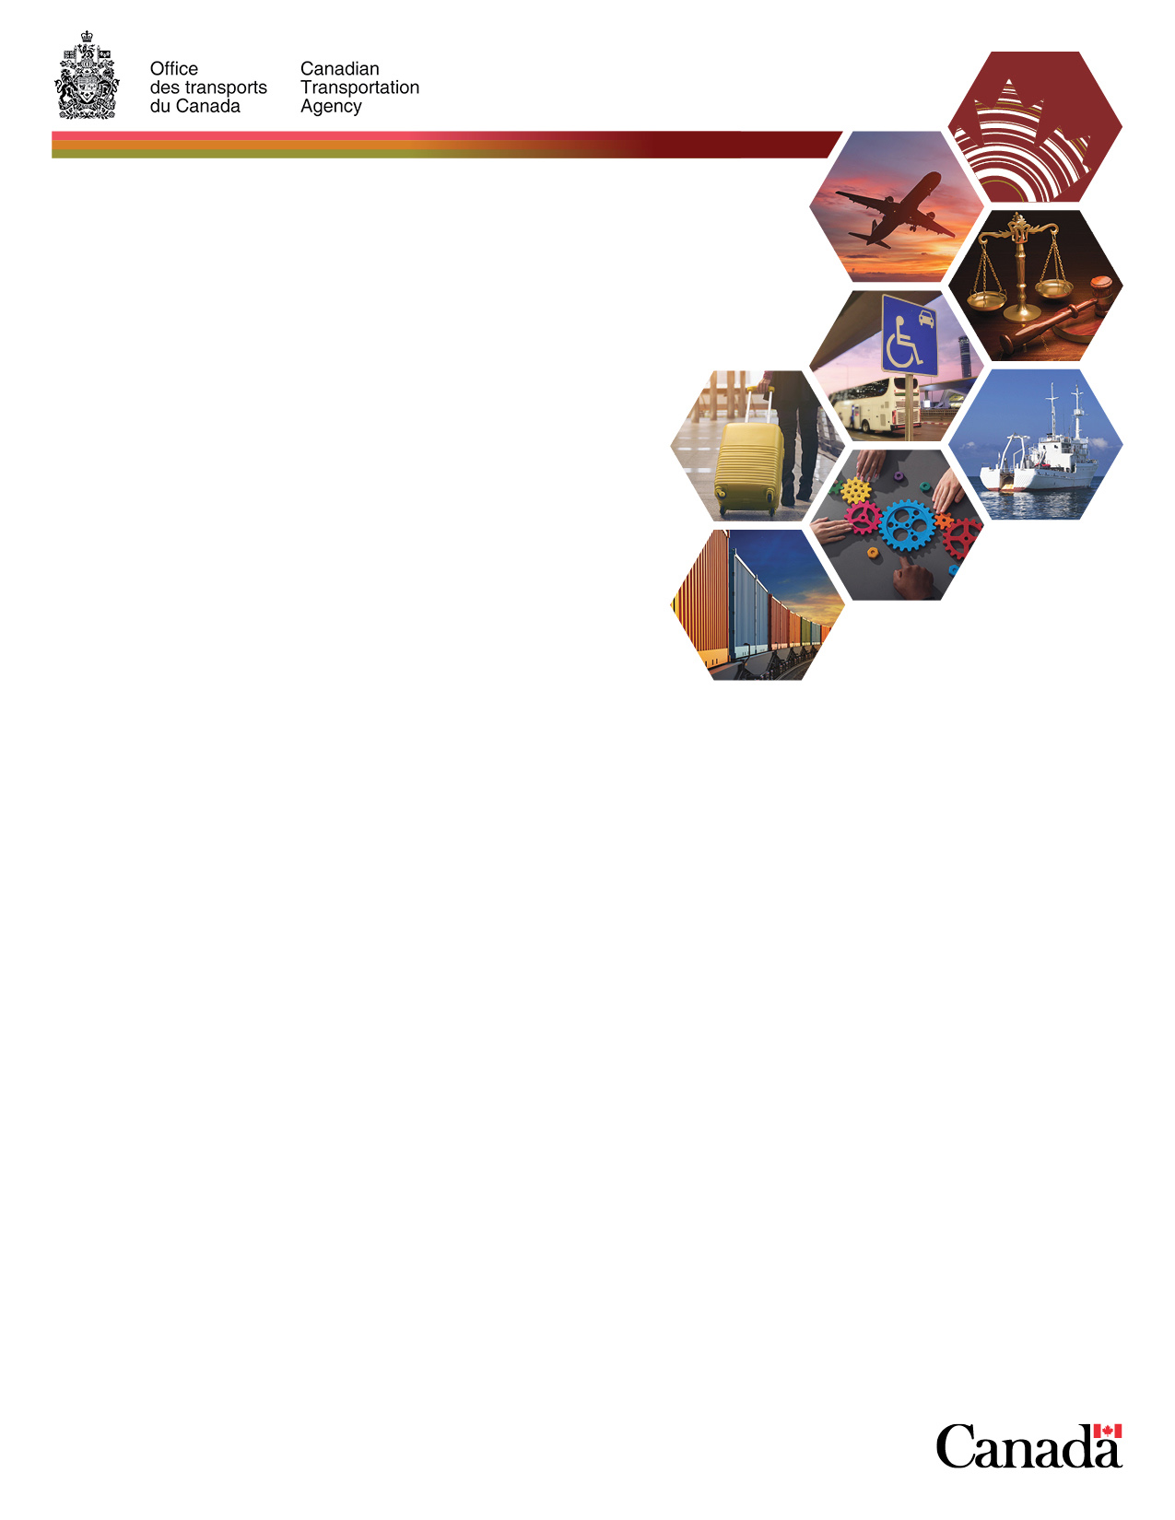

**Table des matières**

Introduction 4

Généralités 5

Communication 6

Formation 7

Aides à la mobilité 8

Siège supplémentaire 9

Annexe A – Fournisseurs de services de transport visés par le Règlement 10

Annexe B – Représentants de l’industrie qui ont participé aux discussions 12

**Avertissement**: À moins d’avis contraire, il est interdit de reproduire le contenu de cette publication, en totalité ou en partie, à des fins de diffusion commerciale sans avoir obtenu au préalable la permission écrite de l’Office des transports du Canada. Si vous souhaitez obtenir du gouvernement du Canada les droits de reproduction du contenu à des fins commerciales, veuillez demander l’affranchissement du droit d’auteur de la Couronne en communiquant avec :

Office des transports du Canada

60, rue Laval, unité 01 Gatineau, QC, J8X 3G9

Courriel : [info@otc-cta.gc.ca](mailto:info@otc-cta.gc.ca)

Site Web : [otc-cta.gc.ca](https://otc-cta.gc.ca/fra)

© Sa Majesté le Roi du chef du Canada, représenté par le ministre des Transports, 2024

Disponible sur divers supports   
Also available in English

## Introduction

L’Office des transports du Canada (OTC) envisage d’appliquer certains éléments de l’actuel *Règlement sur les transports accessibles aux personnes handicapées* (Règlement) aux petits fournisseurs de services de transport (petits FST) dans le cadre d’une seconde phase (phase II) du Règlement.

À l’heure actuelle, le Règlement vise les grands fournisseurs de services de transport, comme les compagnies aériennes qui ont transporté plus d’un million de passagers au cours de chacune des deux années civiles précédentes. (Voir l’annexe A pour les critères définissant les fournisseurs de services de transport visés par le Règlement.) Les petits FST ne sont pas visés par le Règlement actuel.

Les petits FST forment un groupe diversifié de fournisseurs de services de transport et d’exploitants d’installation qui fournissent des services de transport de compétence fédérale par avion, train, traversier et autobus. Ils vont des très petits transporteurs menant leurs activités dans des collectivités éloignées, rurales ou nordiques, jusqu’aux gros transporteurs qui fournissent des services de transport à destination et en provenance de villes de partout au Canada et de l’étranger. Nombre de ces petits FST doivent composer avec plusieurs contraintes et réalités opérationnelles, décrites ci‑après.

Au cours de l’été 2022, l’OTC a formé un petit comité consultatif composé de représentants de personnes handicapées et de petits FST, en vue d’élaborer un plan de consultation pour une éventuelle phase II du Règlement.

Le plan de consultation a été communiqué aux membres du Comité consultatif sur l’accessibilité, de l’OTC, aux fins d’examen et de commentaires.

Selon le plan établi, en avril 2023, l’OTC a entamé des discussions avec un petit groupe de représentants de l’industrie et de membres de la communauté des personnes handicapées (voir l’annexe B). Les discussions avaient pour but de faire connaître l’expérience des personnes handicapées avec de petits FST, ainsi que les réalités et les difficultés opérationnelles de ces petits FST à fournir des services de transports accessibles. Au printemps et à l’été 2023, le personnel de l’OTC, accompagné de représentants de la communauté des personnes handicapées, a organisé une série de rencontres et de visites sur place afin de voir directement le fonctionnement et les pratiques courantes d’accessibilité des petits FST.

Dans ce document, nous présentons un résumé général de ce que nous avons entendu durant les discussions et les visites sur place.

Veuillez noter que l’information obtenue dans le cadre de ces discussions représente les opinions d’un sous-ensemble de représentants de personnes handicapées et de l’industrie. S’il est décidé qu’un règlement sera élaboré, nous suivrons un processus complet de consultations préalables. Pendant ce processus, l’OTC consultera une grande variété d’intervenants, dont des Autochtones, des Canadiens handicapés, des fournisseurs de services de transport, et toute personne qui pourrait s’intéresser à l’éventuel règlement. Cette étape est un élément essentiel et obligatoire du processus d’élaboration de règlement qui permettra à l’OTC d’améliorer sa politique avant la publication préalable d’une version provisoire du projet de règlement dans la Partie I de la *Gazette du Canada*.

## Généralités

### Industrie

Des fournisseurs de services de transport soulignaient l’importance, pour eux, du financement gouvernemental pour améliorer l’infrastructure, et du besoin de normes d’accessibilité claires. De telles mesures aideraient grandement à rendre leurs services plus accessibles aux personnes handicapées.

### Personnes handicapées

Des personnes handicapées affirmaient que les petits FST semblent en général faire des efforts pour fournir des services personnalisés et, surtout, aider les personnes handicapées. Elles disaient comprendre que les petits FST pourraient ne pas arriver à la pleine accessibilité dans certaines régions éloignées, rurales ou nordiques du Canada, mais estiment qu’ils devraient pouvoir faire progresser l’accessibilité dans la mesure du possible. Cet objectif cadre avec l’objectif national visant à rendre le Canada entièrement accessible d’ici 2040.

## Communication

### Industrie

De petits FST affirmaient que parfois, ils ont de la difficulté avec les communications aux voyageurs, surtout dans les petites collectivités, parce qu’il n’y a pas toujours de services d’Internet et de cellulaire, ou parce que le service n’est pas fiable. C’est pourquoi les voyageurs semblent préférer le téléphone filaire et des communications en personne.

De petits FST expliquaient qu’ils se servent de leur site Web et des médias sociaux pour communiquer l’information et répondre à des questions, et certains d’entre eux ont également développé des applications pour planifier des voyages et s’enregistrer, tandis que d’autres comptent développer des applications plus tard. Toutefois, le site Web de la plupart des petits FST n’est pas conforme aux Règles pour l’accessibilité des contenus Web adoptées par le consortium World Wide Web (W3C).

De petits FST expliquaient également que la communication directe avec les passagers peut parfois être difficile, du fait que de nombreux voyages sont réservés par des tiers fournisseurs de soins de santé ou par l’entremise de plateformes de réservation indépendantes, et que l’échange d’information avec ces tierces parties se fait lentement.

De petits FST soulignaient qu’en général, il n’y a pas d’infrastructure pour les annonces visuelles et qu’ils doivent utiliser des tableaux blancs. Ils indiquaient que les annonces sur support audio et visuel peuvent présenter des difficultés en raison de la barrière linguistique, puisque certains passagers parlent uniquement une langue autochtone.

Certains petits FST mentionnaient qu’ils n’avaient pas les ressources nécessaires pour produire une signalisation appropriée, et qu’ils ne savent pas toujours à qui s’adresser pour obtenir du soutien ou des pratiques exemplaires.

De petits exploitants d’autobus affirmaient avoir beaucoup de difficultés à adopter la technologie pour faire les annonces, puisque les compagnies qui offrent cette technologie n’ont habituellement pas de produits abordables conçus pour les petits exploitants.

### Personnes handicapées

Des personnes handicapées laissaient entendre que l’envoi d’avis par téléphone cellulaire permettrait aux personnes ayant une déficience visuelle ou auditive d’avoir accès à l’information en toute indépendance, et que les applications mobiles sont habituellement disponibles et couramment utilisées quand elles sont disponibles.

Diverses idées ont été soulignées pour améliorer l’expérience dans les transports, par exemple : ajuster le contraste de couleur sur le site Web de petits FST; envoyer des signaux visuels (des voyants lumineux) pour signaler qu’une annonce publique sera faite; sous-titrer les annonces vidéos; et utiliser les applications d’accessibilité.

Des personnes handicapées disaient rencontrer des obstacles non seulement avec   
les annonces, mais également avec les services connexes. Par exemple, lorsqu’un changement de porte est annoncé, il arrive que, si personne ne vient aider la personne handicapée, elle pourrait être laissée à elle-même et manquer son vol.

## Formation

### Industrie

Les petits FST utilisent souvent les documents et les vidéos de formation produits par l’OTC qu’ils combinent à une partie présentée en classe – habituellement consacrée à la formation concernant l’équipement – et à une évaluation. Toutefois, leur formation est surtout donnée au personnel de première ligne et non pas à l’ensemble des employés et des décideurs.

De petits FST expliquent également qu’ils n’ont pas de ressources pour élaborer une formation, et qu’ils ne savent pas toujours où trouver du soutien supplémentaire à   
cet égard.

Des exploitants de traversiers expliquaient que leur formation portait surtout sur la sécurité, la sûreté et les situations d’urgence.

Des exploitants d’aéroport expliquaient que la formation donnée à leur personnel est souvent limitée, car tout l’équipement utilisé appartient aux transporteurs aériens, et que les services aux personnes handicapées, notamment l’assistance à partir de l’aire d’arrêt minute, sont aussi fournis par les transporteurs aériens.

### Personnes handicapées

Des représentants de la communauté des personnes handicapées soulignaient combien il est important que le personnel sache ce que c’est que de prendre les transports pour une personne handicapée. Par exemple, il pourrait être très utile de donner une formation pratique où le personnel pourrait faire l’expérience de se déplacer en fauteuil roulant dans un aéroport.

## Aides à la mobilité

### Industrie

Certains petits transporteurs aériens expliquaient qu’ils ont effectivement une méthode pour protéger les petites aides à la mobilité, par exemple l’emballage avec du matériel de protection, mais qu’ils ont de la difficulté quand il faut charger des aides à la mobilité de grande taille dans de petits aéronefs. Ils se retrouvent souvent avec le dilemme de décider s’ils devraient laisser des bagages derrière pour pouvoir faire rentrer l’aide à la mobilité.

Des transporteurs par autobus affirmaient avoir de la difficulté à répondre aux besoins de certains passagers en fauteuil roulant, surtout durant les pauses et les arrêts. En région éloignée, les arrêts d’autobus n’ont pas l’infrastructure adéquate pour les fauteuils roulants. De plus, les arrêts limités à 15 ou 20 minutes présentent une difficulté pour les chauffeurs d’autobus qui doivent aider les personne qui utilisent un fauteuil roulant à débarquer et à embarquer.

Des exploitants de traversier affirmaient que, par souci de sécurité, des restrictions s’appliquent à certains navires quant au nombre de personnes utilisant un fauteuil roulant qui peuvent être à bord.

### Personnes handicapées

Des personnes handicapées insistaient pour dire que l’aide à la mobilité d’une personne est le prolongement d’elle-même, et qu’il est important que les employés des petits FST le comprennent. Elles soulignaient également l’importance de pouvoir garder leur aide   
à la mobilité avec elle autant que possible.

Certaines personnes disaient rencontrer certaines difficultés lorsqu’elles ont besoin d’assistance pendant qu’elles attendent un vol ou une fois arrivée à la fin du voyage,   
et elles insistaient sur l’importance d’envoyer un employé à leur rencontre à ces moments‑là.

## Siège supplémentaire

### Industrie

Des transporteurs aériens ont fait remarquer, de façon générale, qu’ils n’offrent pas de siège gratuit pour la personne de soutien, mais qu’ils ont diverses façons de répondre à ce type de demande. Pour gérer cette question, certains transporteurs ont créé des classes de transport au tarif médical pour les personnes de soutien, tandis que d’autres offrent des prix contractuels grâce à des ententes conclues avec des dirigeants locaux à travers des centres de soins de santé ou des collectivités. Même si ces mesures d’accommodement ne font pas partie des politiques officielles ou ne sont pas annoncées publiquement, certains transporteurs accordent souvent des rabais ou un billet gratuit, au cas par cas, lorsque la personne présente la documentation appropriée ou que des dirigeants communautaires leur font part de besoins particuliers. De petits exploitants de chemin de fer affirmaient qu’il est financièrement difficile de fournir le transport gratuit à la personne de soutien, car nombreux offrent uniquement des services saisonniers. Le personnel de bord fera toutefois de son mieux pour aider les personnes handicapées. La plupart des petits FST affirmaient qu’ils acceptent les chiens d’assistance et qu’ils offriront de l’espace, qui pourraient comprendre un second siège, sans frais supplémentaires.

#### De petits transporteurs aériens ont fait remarquer qu’ils ont besoin d’un préavis si une personne doit prendre un vol avec un préposé aux soins personnels ou un animal d’assistance, si elle a besoin d’un second siège, ou si elle utilise un fauteuil roulant.

### Personnes handicapées

Des personnes handicapées ont affirmé que certains petits FST offrent un prix réduit à l’accompagnateur, et que la plupart offrent un siège gratuit pour le chien d’assistance.

## Annexe A – Fournisseurs de services de transport visés par le Règlement

Le réseau de transport fédéral du Canada comprend les compagnies aériennes; les compagnies de transport ferroviaire de voyageurs et les autobus qui traversent une frontière fédérale ou provinciale; les traversiers qui vont d’une province à une autre ou du Canada à un pays étranger; les gares qui les desservent; l’Agence des services frontaliers du Canada; et l’Administration canadienne de la sûreté du transport aérien.

Selon la partie V de la Loi sur les transports au Canada, les fournisseurs de services de transport du réseau de transport fédéral sont tenus de fournir des services accessibles aux personnes handicapées dans la mesure où cela ne leur impose pas de contrainte excessive. La conformité aux règlements est une partie importante de cette obligation.

Le Règlement s’applique aux fournisseurs suivants, à quelques exceptions près :

### Aérien

Les grandes compagnies aériennes – c’est-à-dire une compagnie aérienne qui a transporté un million de passagers ou plus, dans le monde, au cours de chacune des deux années civiles précédentes – menant leurs activités à l’intérieur du Canada, en provenance du Canada vers une destination dans un pays étranger, ou encore en provenance d’un pays étranger à destination du Canada;

### Ferroviaire

VIA Rail et Amtrak (activités au Canada);

### Traversiers

Les exploitants de traversiers d’au moins 1 000 tonneaux de jauge brute qui franchissent des frontières nationales, provinciales ou territoriales **et** qui offrent aux passagers des services à bord;

### Autobus

Megabus (activités au Canada);

### Gares

Les aéroports situés dans une capitale nationale, provinciale ou territoriale ou qui ont desservi plus de 200 000 passagers au cours de chacune des deux années civiles précédentes; les gares du Canada desservant les transporteurs ferroviaires, les exploitants de traversiers ou les exploitants d’autobus mentionnés ci-dessus; et les ports canadiens desservant des paquebots de croisière.

De plus, certaines exigences relatives au contrôle de sûreté et au contrôle frontalier, ainsi qu’à la formation et aux communications s’appliquent à l’Agence des services frontaliers du Canada et à l’Administration canadienne de la sûreté du transport aérien.

Le Règlement s’applique à tous les modes de transport, mais il y a quelques exceptions :

* les exigences en matière de services s’appliquent aux transporteurs canadiens   
  et internationaux, mais celles en matière de communications et de formation, de même que les exigences techniques s’appliquent seulement aux transporteurs canadiens;
* les exigences techniques visant les compagnies aériennes canadiennes s’appliquent uniquement aux aéronefs de 30 sièges passagers ou plus;
* seules les exigences techniques s’appliquent aux ports au Canada desservant les paquebots de croisière (étant donné que les services aux personnes handicapées sont fournis par le personnel de bord);
* l’offre d’un siège supplémentaire sans frais à une personne handicapée qui a besoin de plus d’un siège en raison de la nature de son handicap s’applique seulement aux transports à l’intérieur du Canada.

## Annexe B – Représentants de l’industrie qui ont participé aux discussions

Les petits FST suivants ont participé à au moins une discussion.

### Aérien

* Air Inuit
* Air North
* Association du transport aérien du Canada (ATAC)
* Calm Air
* Northern Air Transportation Association (NATA)
* Perimeter Aviation
* PAL Airlines
* Rise Air

### Ferroviaire

* Rocky Mountaineer
* Transport ferroviaire Tshiuetin
* Association des chemins de fer du Canada

### Traversiers

* SPM Ferries

### Autobus

* Transport Kasper
* Maritime Bus
* Ontario Northland
* Rider Express

### Aéroports

* Conseil des aéroports du Canada
* Gouvernement du Nunavut
* Administration régionale Kativik
* Aéroport de The Pas
* Aéroport de Prince Albert
* Aéroport de Sioux Lookout
* Gouvernement du Yukon